Тема: ЛОГИКА ПРЕДИКАТОВ
Задание
Решить задачи №10.1-10.4 (а, б, в) по задачнику Игошина
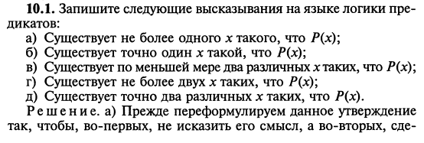
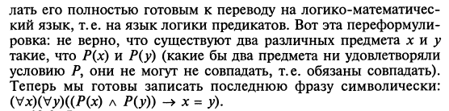
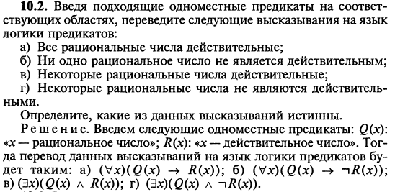
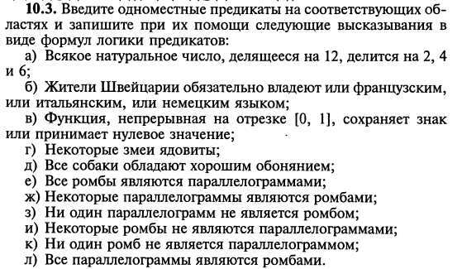
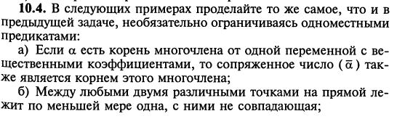
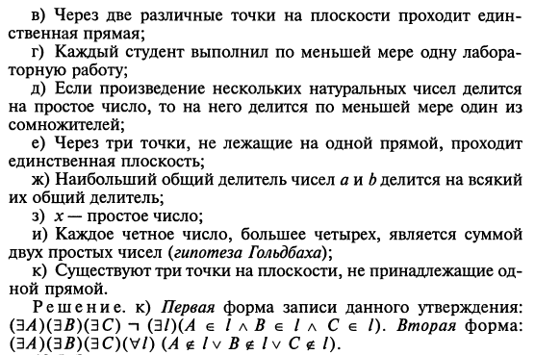
Домашнее задание:
Решить задачи №10.1-10.4 (остальные пункты)

